EXERCÍCIO AVANÇADO

1) desenvolva uma calculadora, esta calculadora deve fazer 5 operações, sendo estas: adição,subtração,multiplicação,divisão e ao quadrado, a calculadora deve receber um valor qualquer (com ou sem vírgula) pedir que timo de operação e então o segundo, após isso efetuar a conta, e então mostrar na tela o resultado
Exemplo de input:
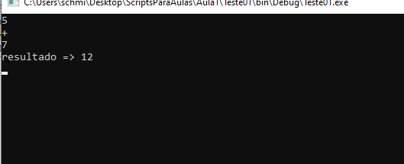
ps: pode-se usar o símbolo ^ ou e para representar a elevação ao quadrado
double a = Math.Pow(primeiroValor , segundoValor);

